GUÍA DE APRENDIZAJE N° 8

ASIGNATURA | Historia, Geografía y Ciencias Sociales
NIVEL | Primer Año Medio
UNIDAD | Componentes y dinámicas del sistema económico y financiero: la ciudadanía como agente de consumo responsable
OBJETIVO APRENDIZAJE | Explicar el funcionamiento del mercado (cómo se determinan los precios y la relación entre oferta y demanda) y los factores que pueden alterarlo: por ejemplo, el monopolio, la colusión, la inflación y la deflación, la fijación de precios y de aranceles, entre otros.
TEMA | El Funcionamiento del mercado

Estimad@ estudiante, deseo saludarte afectuosamente, esperando que te encuentres bien junto a tu familia. En estos tiempos tan complicados debido a la pandemia, se han implementado algunas alternativas para trabajar juntos a la distancia. Es por ello que he preparado este material para puedas seguir estudiando en casa. Revisaré contigo algunos temas ya trabajados, con el objetivo de ir consolidando aprendizajes.

En caso de consultas, escribir al mail de tu profesor (a):
1° A - 1°B Viviana Quiero: vivianaquieroi@maxsalas.cl
1° C Leonardo Allendes: leonardoallendes@maxsalas.cl
1° D Fernando Herrera: fernandoherrera@maxsalas.cl
1° E Rebeca Bustos: rebeca.bustos@maxsalas.cl

INSTRUCCIONES GENERALES:
Lee el contenido de la guía y desarrolla, en tu cuaderno, las actividades propuestas, anotando el título del tema y el número de orden de las preguntas.

RECORDEMOS CONCEPTOS CLAVES

ECONOMÍA: es la ciencia que estudia el mejor modo de administrar unos recursos que son escasos para satisfacer la mayor cantidad posible de las necesidades de la sociedad.
RECURSOS ESCASOS: los recursos con los que cuenta cualquier familia son escasos para satisfacer todas sus necesidades.
NECESIDADES ILIMITADAS: porque cuando satisfacemos una necesidad, siempre nos surge una nueva.

Como nuestros recursos son escasos (el dinero y el tiempo, por ejemplo) pero nuestras necesidades son ilimitadas (se reproducen) tenemos que elegir cómo usaremos estos recursos y qué necesidades vamos a cubrir.

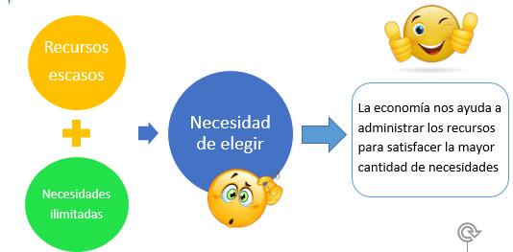

BIENES Y SERVICIOS: son aquello que satisface una necesidad.
La principal diferencia entre bienes y servicios es que los bienes son tangibles, es decir, los podemos tocar (comida, coche, móvil), pero un servicio es algo intangible (un partido de fútbol que cubre nuestra necesidad de ocio o una clase de economía).
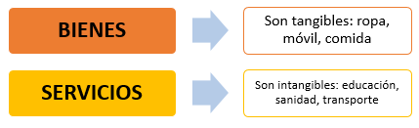
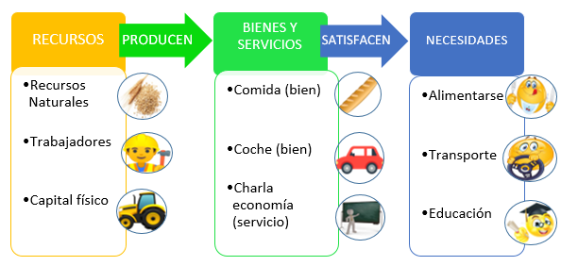

AGENTES ECONÓMICOS: Son todos aquellos que intervienen en la producción de un bien o recurso económico y en su consumo. Existen tres tipos de agentes económicos que determinan qué se comercializa: las familias, las empresas y el Estado.
Las familias: corresponde a los consumidores, los que deciden qué comprar y dónde, para ello elaboran un presupuesto familiar en el que deciden cuánto gastar y cuánto ahorrar.
Las empresas: Son las que producen los bienes y servicios para ofrecer a los consumidores.
El Estado: Establece las normativas bajo las cuales funciona el mercado.

DEMANDA: Lo que compran las familias.
OFERTA: Lo que venden las empresas.
HOY RETOMAREMOS EL TEMA EL FUNCIONAMIENTO DEL MERCADO (Guía N°4)

QUÉ ES EL MERCADO Y LOS TIPOS DE MERCADO EN ECONOMÍA

a) CONCEPTO DE MERCADO
El MERCADO es uno de los mecanismos de coordinación de la economía más extendidos en la actualidad y también uno de los más antiguos. El concepto moderno de mercado conserva la idea de intercambio de bienes y servicios, pero ya no se refiere a un lugar necesariamente físico, sino al conjunto de relaciones de intercambio que se producen entre un grupo de oferentes y un grupo de demandantes. En otras palabras, el mercado es el conjunto de transacciones que se realizan entre los compradores y los vendedores.

Una TRANSACCIÓN es un trato o convenio por el cual dos partes llegan a un acuerdo comercial, generalmente de compraventa.

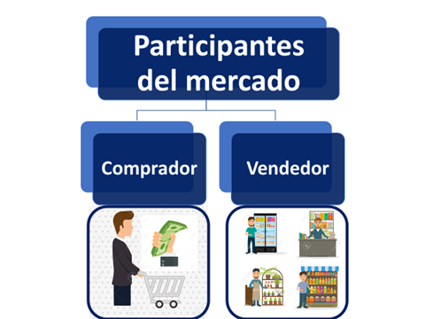
Cuando se dice que el mercado no necesariamente debe tener un carácter físico o tener una localización geográfica específica, se señala que basta con que los OFERENTES (VENDEDORES) y DEMANDANTES (COMPRADORES) se pongan en contacto para realizar una transacción para que estemos en presencia de un MERCADO (espacio físico medio virtual donde se realiza una transacción).

Si bien es posible intercambiar bienes y servicios por medio del trueque, la mayoría de los mercados dependen de los vendedores que ofrecen sus productos o servicios (incluyendo el trabajo) a cambio de dinero de los compradores.

b) TIPOS DE MERCADO
¿Cuáles son los tipos de mercado?
- Mercado financiero o de capitales
- Mercado laboral
- Mercado de bienes y servicios
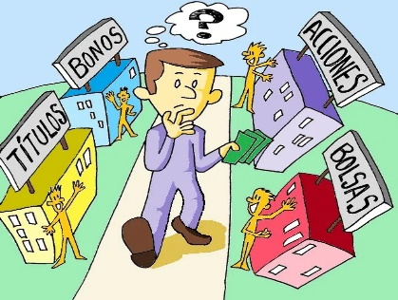

MERCADO FINANCIERO O DE CAPITALES
En general cuando se habla del mercado financiero se hace referencia a la compra de bonos y acciones, pero en realidad el término es más amplio pues hace referencia a los mercados en donde se captan, se prestan y se toman los recursos financieros, lo que incluye a bancos y aseguradoras. Por ejemplo, la compra de seguros de vida.

MERCADO LABORAL
Este tipo de mercado es el menos visible de la economía. En el mercado laboral las familias venden servicios laborales (ofrecen su trabajo) por un salario y las empresas compran dichos servicios (demandan trabajo). Por ejemplo, un piloto de aviones que vende su trabajo a una aerolínea a cambio de un sueldo.

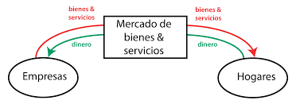
MERCADO DE BIENES Y SERVICIOS
El mercado de bienes y servicios es el más conocido y es en el que muchos piensan al intentar definir qué es el mercado. En éste las empresas ofrecen los productos y servicios que producen a las familias u otras empresas, y éstas a su vez demandan dichos bienes y servicios. Supermercados, peluquerías, ferreterías, restaurantes entre otros son ejemplos en donde se venden productos o servicios a cambio de dinero.

ACTIVIDADES

- REFLEXIÓN:
Piensa y comenta en tu hogar, por qué fenómenos como la pandemia del Covid-19 afectan la economía y particularmente al mercado laboral y al de bienes y servicios.
Propón algunas soluciones económicas para este fenómeno que estamos viviendo.

PAUTA DE AUTOEVALUACIÓN
Estimado (a) Estudiante:
Te pedimos contestes con responsabilidad, marcando con una X la opción que mejor te represente, la siguiente pauta de autoevaluación con relación al trabajo realizado:
Indicador | Siempre | Casi Siempre | Algunas veces | Esta vez no
He dedicado el tiempo suficiente a resolver esta guía
Me preocupé de leer y clarificar el objetivo de esta actividad propuesta por mi profesor (a)
He tomado nota de lo más relevante
He pensado en lo que ya sé de este tema para relacionarlo con lo que aprenderé
Atendí a las recomendaciones de mi profesor (a)
Realicé conexiones entre la información nueva con los que ya sabía
Identifiqué las dificultades que enfrenté al hacer las actividades
Identifiqué e integré nuevo vocabulario especializado propio de las Ciencias Sociales
Usé recursos diversos (fuentes digitales, libro de texto, consulta a mis padres) para aprender más de la temática propuesta
Me planteo preguntas o desarrollo imágenes mentales para comprender el contenido estudiado
Valoré mi responsabilidad como estudiante en mi contexto local y nacional
Utilicé los canales propuestos por el profesor para hacer consultas sobre las actividades sugeridas
Creo que puedo aplicar los conceptos y aprendizajes adquiridas, las habilidades desarrolladas a situaciones nuevas

Preguntas metacognitivas para reflexionar sobre lo aprendido:

Para ayudarte a tomar conciencia de tus propios aprendizajes, te propongo las siguientes preguntas que te ayudarán a reflexionar sobre lo aprendido durante el desarrollo de la guía:
¿Qué se hoy del tema estudiado?
¿Entiendo el concepto de mercado y reconozco los tipos de mercado que existen?
¿Cómo puedo relacionar esta información con lo que pasa en mi vida familiar?
¿Qué conclusiones puedo sacar?
¿Cuánto aprendí de esto?

